
Breng deze lijst binnen ten laatste op dinsdag 4 november 2025 (af te geven aan de toog in de kantine)
Je kan de wafels ophalen op dinsdag 18 november van 19u tot 21u in de sporthal van Brasel.
We bezorgen je deze lijst terug zodat je de wafels aan de juiste personen kunt bezorgen.
Betalen kan via overschrijving op BE28 0682 1643 5420 met vermelding wafels + naam lid
€4 PER PAK
Naam koper | Vanille  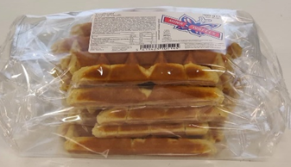 | Choco  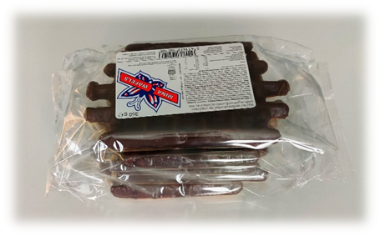 | Koffie  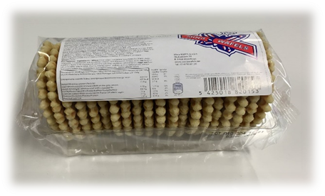 | Boter  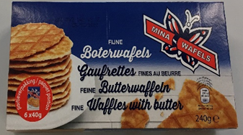 | Totaal aantal pakken | Totaal prijs
 |  |  |  |  |  | €
 |  |  |  |  |  | €
 |  |  |  |  |  | €
 |  |  |  |  |  | €
 |  |  |  |  |  | €
 |  |  |  |  |  | €
 |  |  |  |  |  | €
 |  |  |  |  |  | €
 |  |  |  |  |  | €
 |  |  |  |  |  | €
 |  |  |  |  |  | €
 |  |  |  |  |  | €
 |  |  |  |  |  | €
 |  |  |  |  |  | €
 |  |  |  |  |  | €
 |  |  |  |  |  | €
€4 VOOR 1 PAK |  |  |  |  | TOTAAL | €

